מתמטיקה דיסקרטית
ממ"ן 14
ירון לייבי
312463151
yaron5594@gmail.com

שאלה 1

ניקח לדוגמה את הקטעים הסגורים 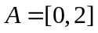 ואת 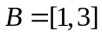.
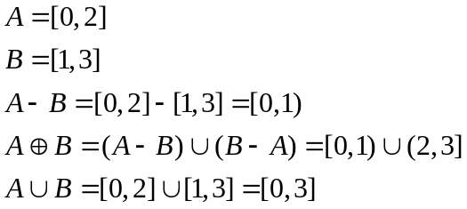
כל קבוצה שונה מהאחרות - שום קבוצה לא מתלכדת עם האחר.
כל קבוצה, עוצמתה היא C לפי משפט 4.5 ולפי שאלה 5.4 (פתורה) מראים כי קטע פתוח וקטע סגור שווי עוצמה – C.
לגבי 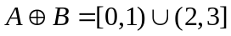והוא איחוד של שתי קטעים כלומר 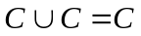.

שאלה 2

מכיוון ש 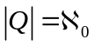 (שאלה 4.8 בספר) ו- 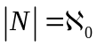 אז יש פונקציה חח"ע בין על . לצורך השאלה נסמנה ב .
נגדיר מספר טבעי גדול ממספר טבעיאם"ם 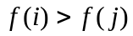.
לפי ההגדרה הפונקציה מקיימת סדר מלא. כעת נותר להוכיח כי הפונקציה צפופה:
מכיוון ש חח"ע ועל אז קיים 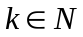שעבורו 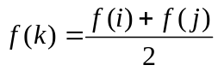 אזי 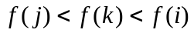.

שאלה 3

סעיף א':
נעשה העתק:
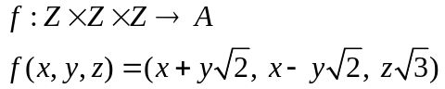
נוכיח שלפנינו העתק חח"ע:
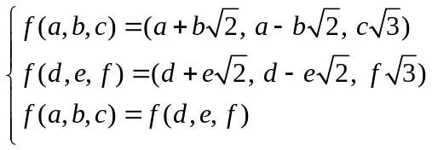
כלומר אם"ם
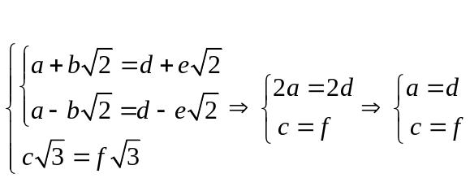
זהו העתק על לפי ההגדרה.

הוכחה נוספת:
נשתמש במשפט קנטור-ברנשטיין כדי להראות כי 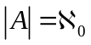:
נמצא קבוצה המכילה את :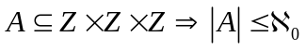
נמצא קבוצה המוכלת ב : 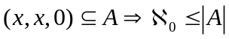
לפי משפט קנטור-ברנשטיין: 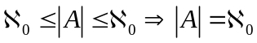

סעיף ב':
נפריך ש  אינה בת-מניה:
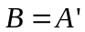אז בתחום של הפונקציה 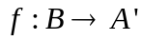לא יופיעו איברים שלמים כי חח"ע (סעיף א') ל-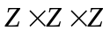 כלומר יופיע 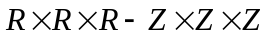ולכןאינה בת מניה.

סעיף ג':
נסמן .
נשתמש במשפט קנטור-ברנשטיין כדי להראות כי 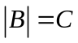:
נמצא קבוצה המכילה את :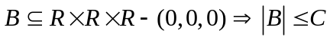
נמצא קבוצה המוכלת ב : 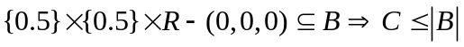
לפי משפט קנטור-ברנשטיין: 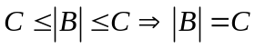

שאלה 4

סעיף א':
נסמן: 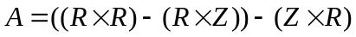
נשתמש במשפט קנטור-ברנשטיין כדי להראות כי 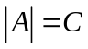:
נמצא קבוצה המכילה את :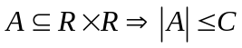
נמצא קבוצה המוכלת ב : 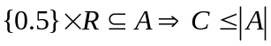
לפי משפט קנטור-ברנשטיין: 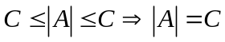

סעיף ב':
